MOBILISONS NOUS TOUS !!! CONTRE LE PROJET DE PLAN DE DEPLACEMENTS URBAINS (PDU) DE LA CASE

REJETONS EN MASSE LES PRECONISATIONS SUIVANTES :

- MISE EN RUE PIETONNE DU CENTRE VILLE DE LOUVIERS,
- REDUCTION DE L’OFFRE DE STATIONNEMENT DANS LE CENTRE DE LOUVIERS
- AMENAGEMENT DE PARKINGS RELAIS EN PERIPHERIE DE LOUVIERS
- MISE EN PLACE D’UN STATIONNEMENT PAYANT,…

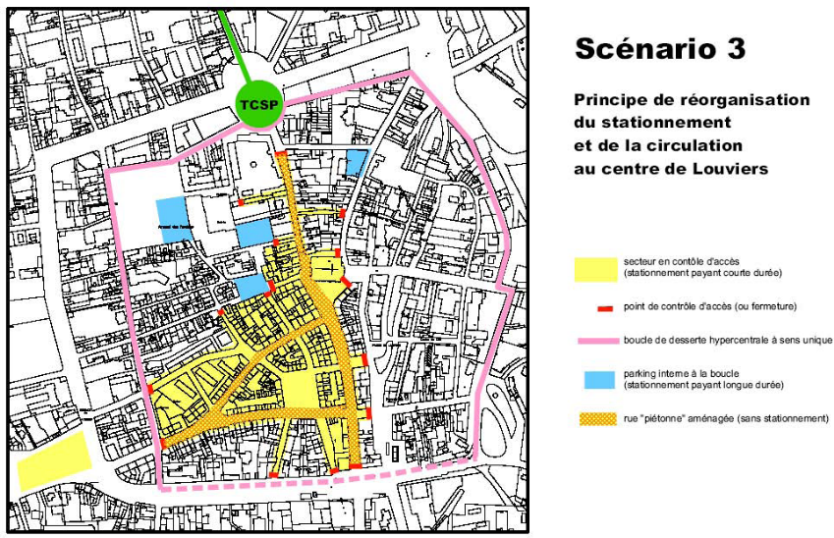

NOM ET PRENOM | LIEU DE RESIDENCE | SIGNATURE

Pétition disponible chez les commerçants de Louviers ou sur : http://www.ge-normandie.com/

